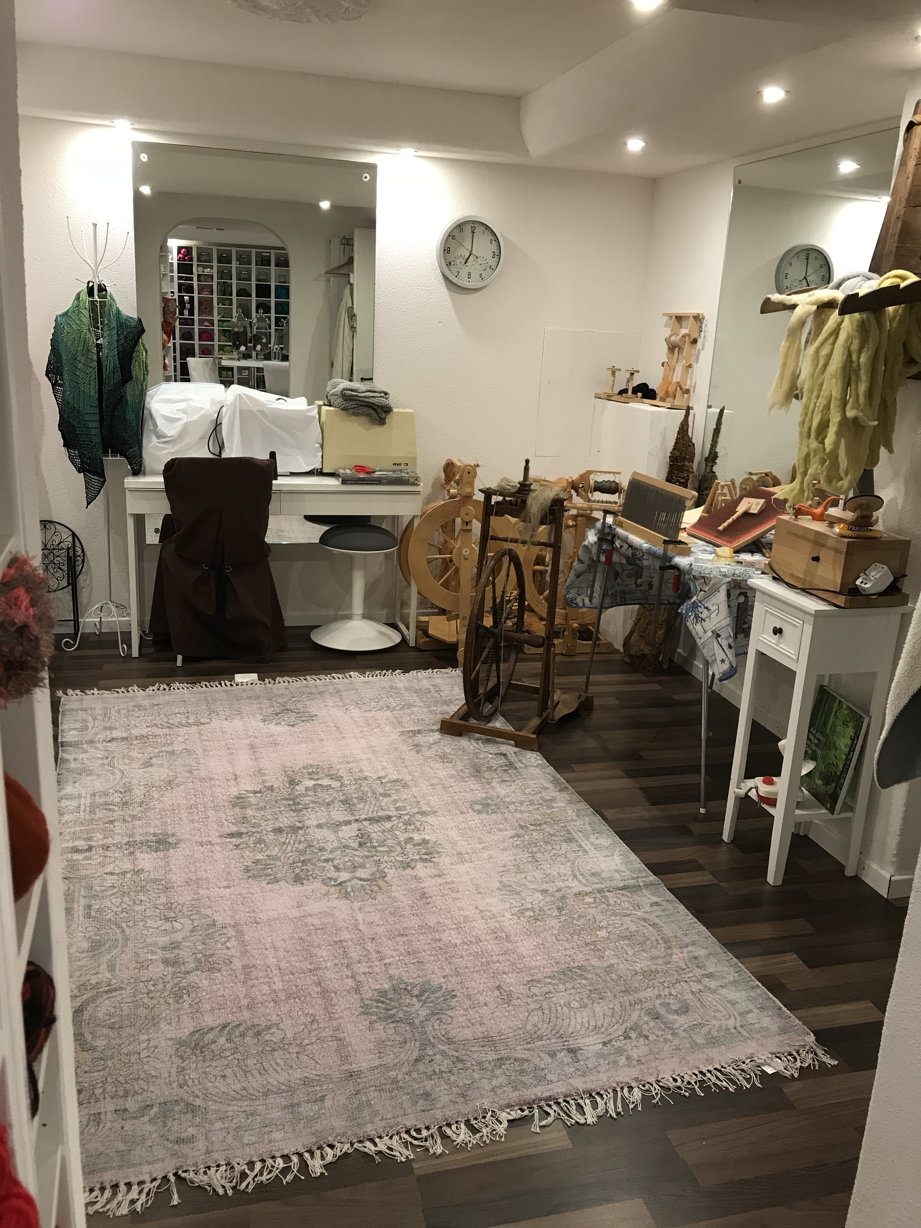  Daten 2020  Spinn-und strickträffs  5. Januar 2020 2. Februar 2020 8. März 2020 5. April 2020 3. Mai 2020 7. Juni 20120 Juli/August Sommerpause  6. September 2020 4. Oktober 2020 8. November 2020 6. Dezember 2020  Erste Spinnversuche, Spinntechniken verfeinern, das eigene Spinnrad besser kennenlernen………usw. ist möglich am 2. Mittwoch/Monat  8.1.2020 12.2.2020 11.3.2020 8.4.2020  Pause  9.9.2020 14.10.2020 11.11.2020 | Spinn- und Strickträff im Faseratelier mitten in Zug  ────  Mit Gleichgesinnten zusammen stricken und spinnen…..  ────  Über vollendete und unvollendete Projekte sprechen….  ────  Knifflige Muster besprechen….  ────  Diverse Spinntechniken ausprobieren  Faseratelier zug  Gartenstadt 16  Mobile 078 616 14 17  www.faseratelier.ch  info@faseratelier.ch